1551265 张伯阳

systemctl & rpm

## service

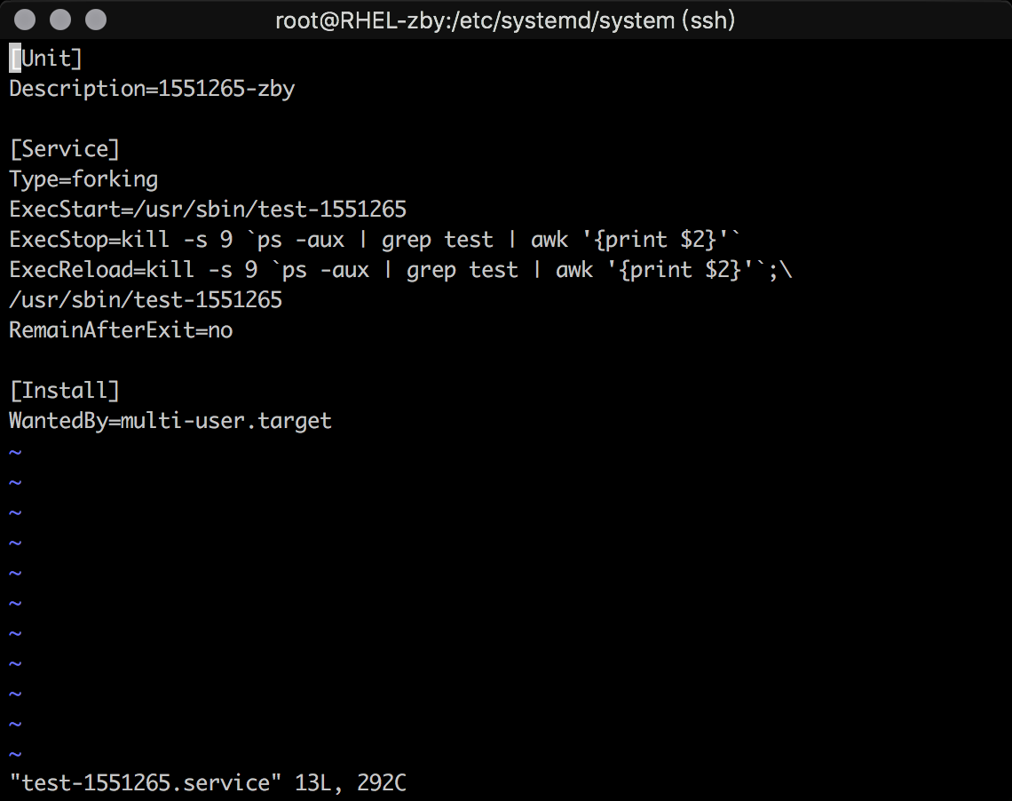

放在/etc/systemd/system目录下

这个地方我卡了很久

最后发现很早之前在/etc/systemd/system写了个service

运行了一下发现没有反应 也没rm就去/usr/lib/systemd/system/编辑service了

然后不管怎么修改怎么运行都没有任何反应 最后enable看反馈突然注意到这个

尽然是从etc到etc 根本就没有到usr 于是乎到/etc/systemd/system检查 果然有个几天前瞎写的service 将新写的覆盖之 运行就好了

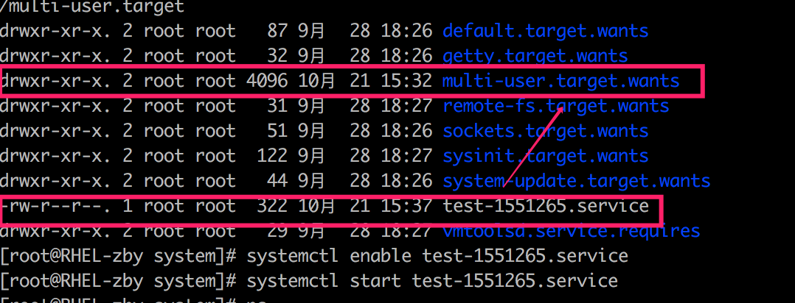

这里因为systemctl启动的service不会再绑tty了

所以ps差不到进程 -ef可以

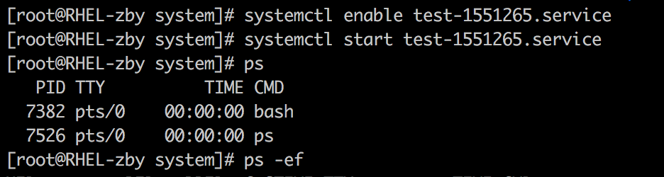

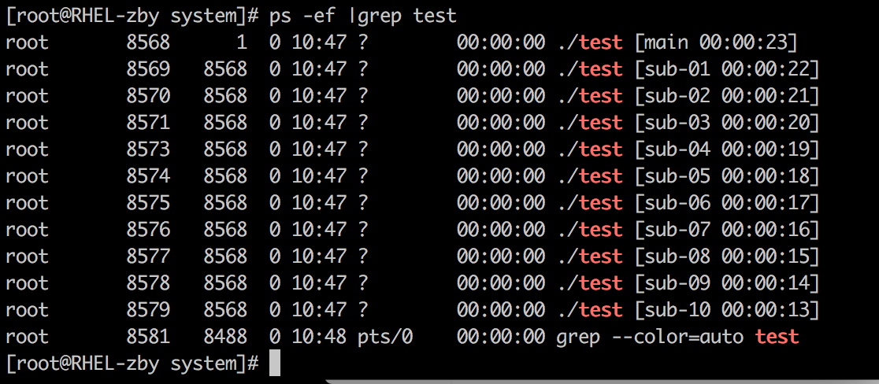

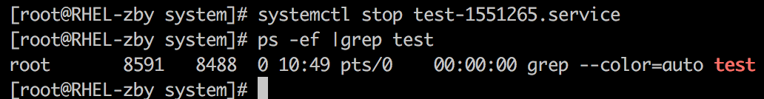

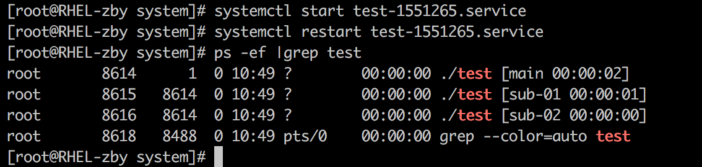

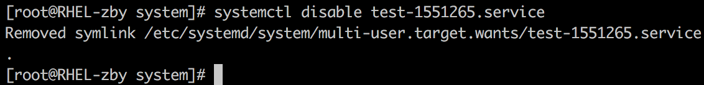

验证stop restart disable都符合预期

## rpm

不多说 先上.spec代码 这也是这个作业的重点

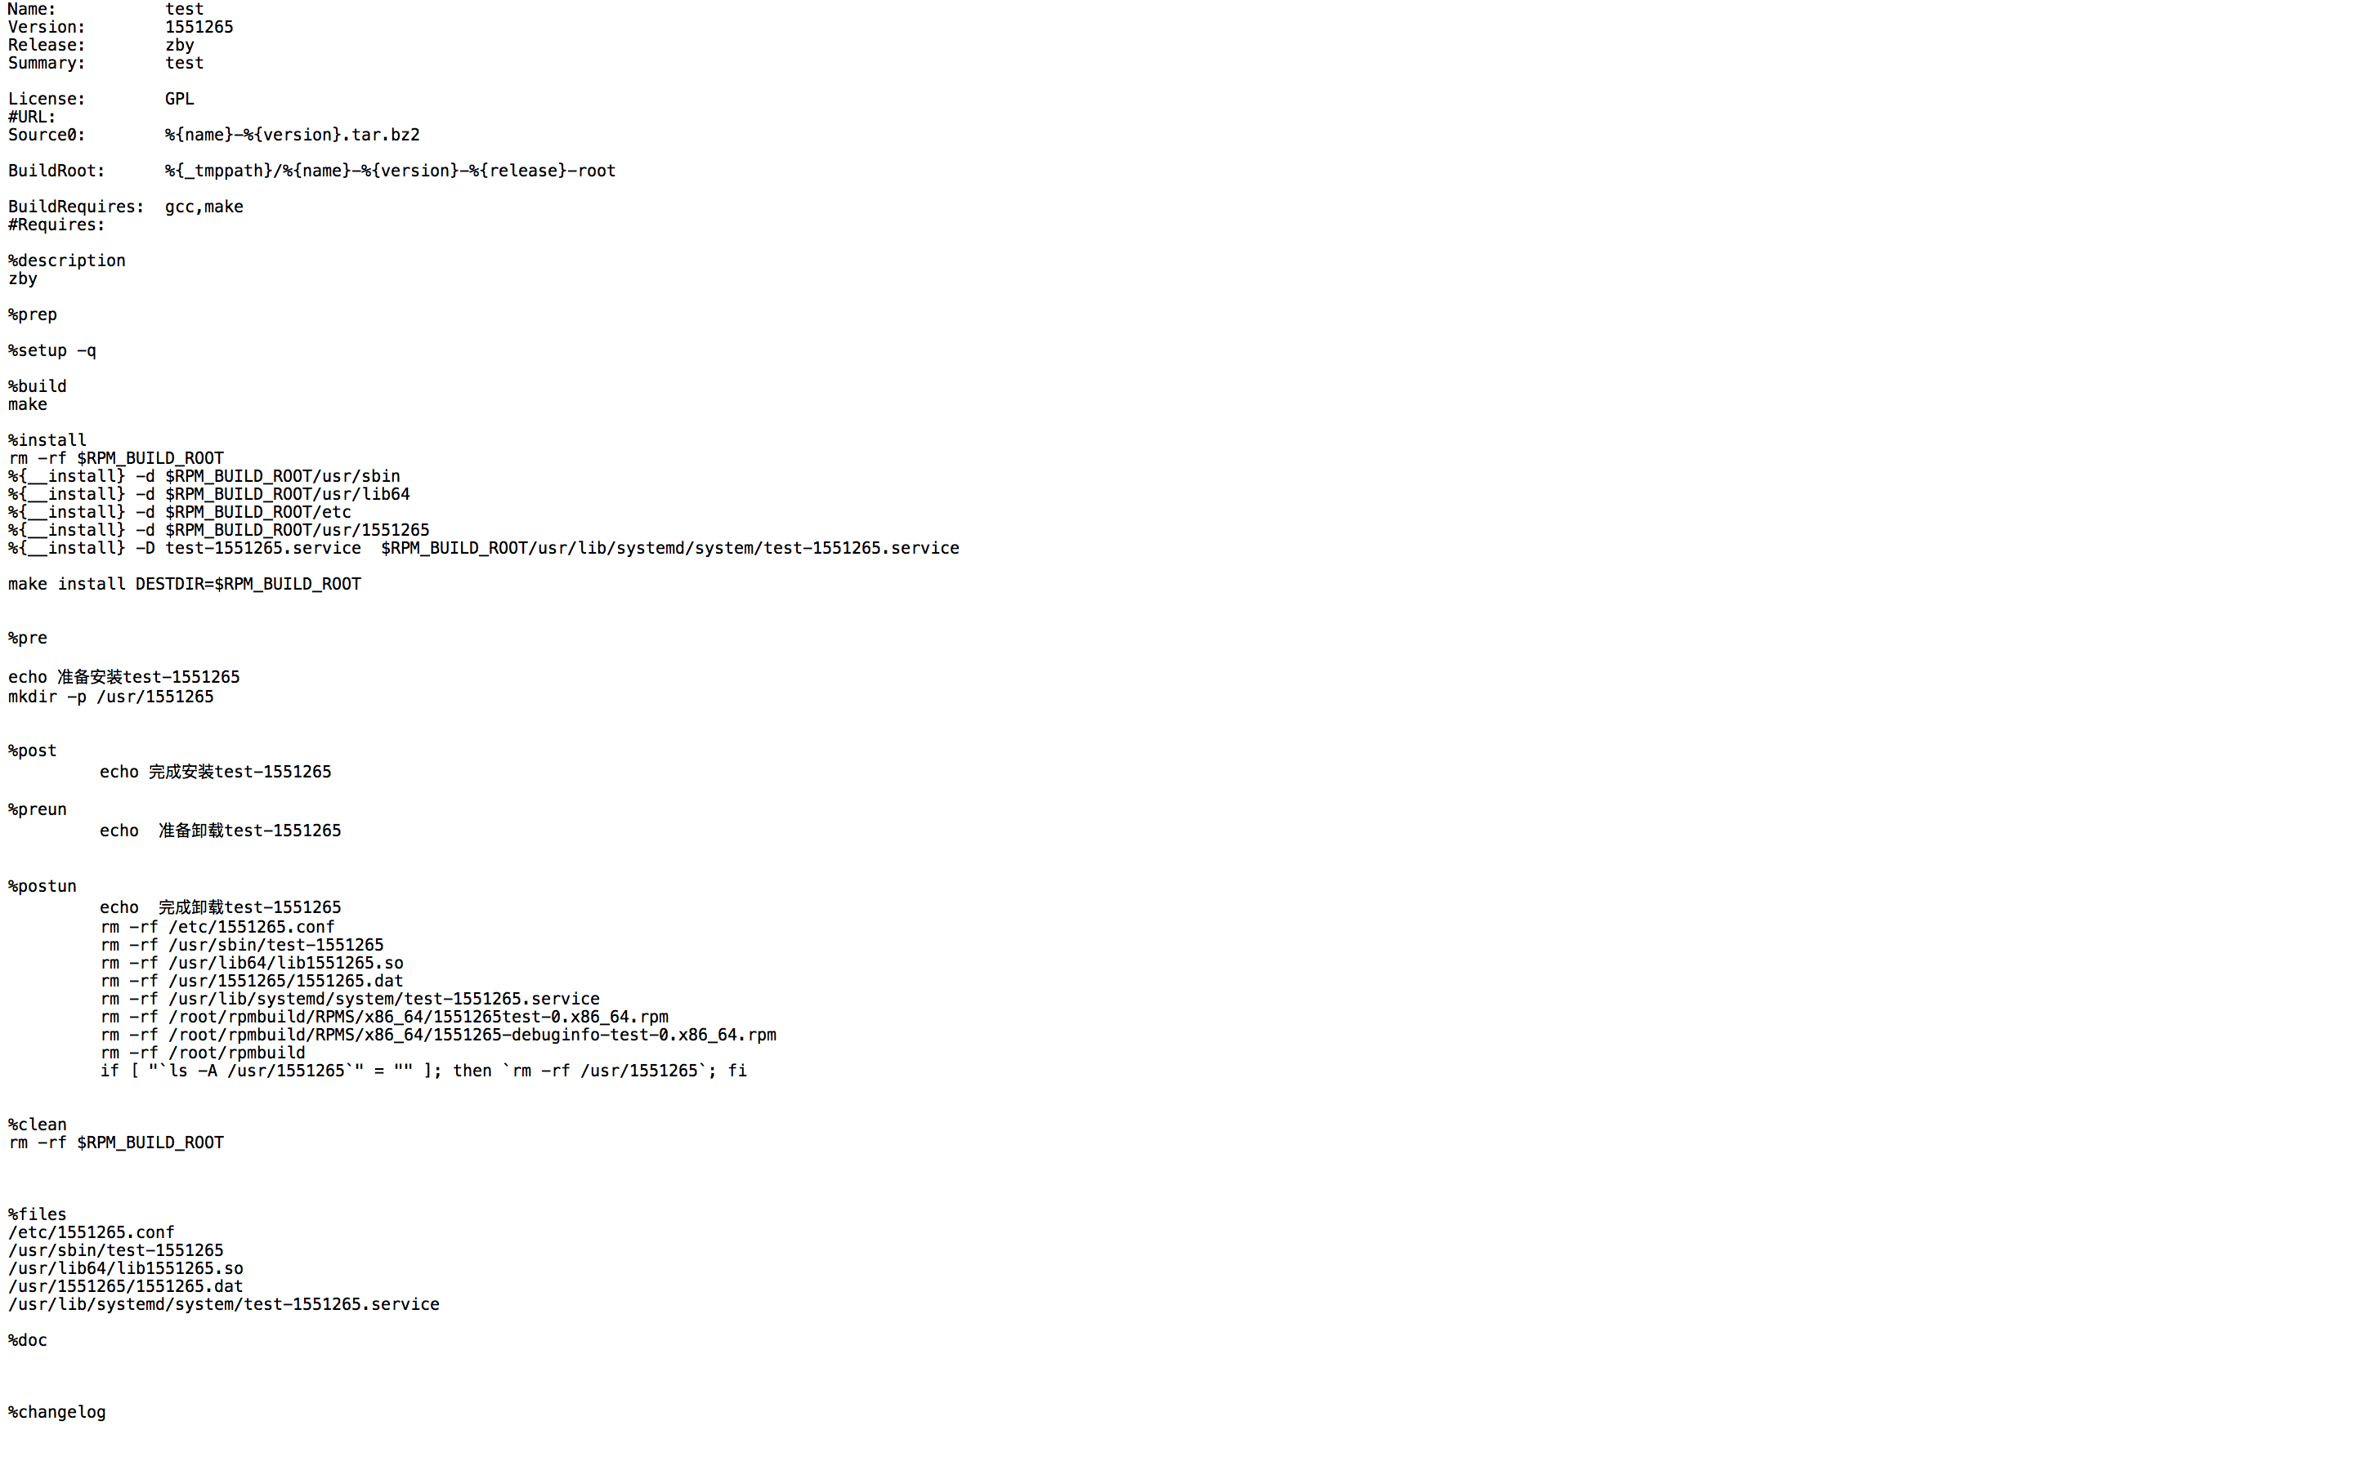

用rpmbuild -ba test1.spec生成rpm包

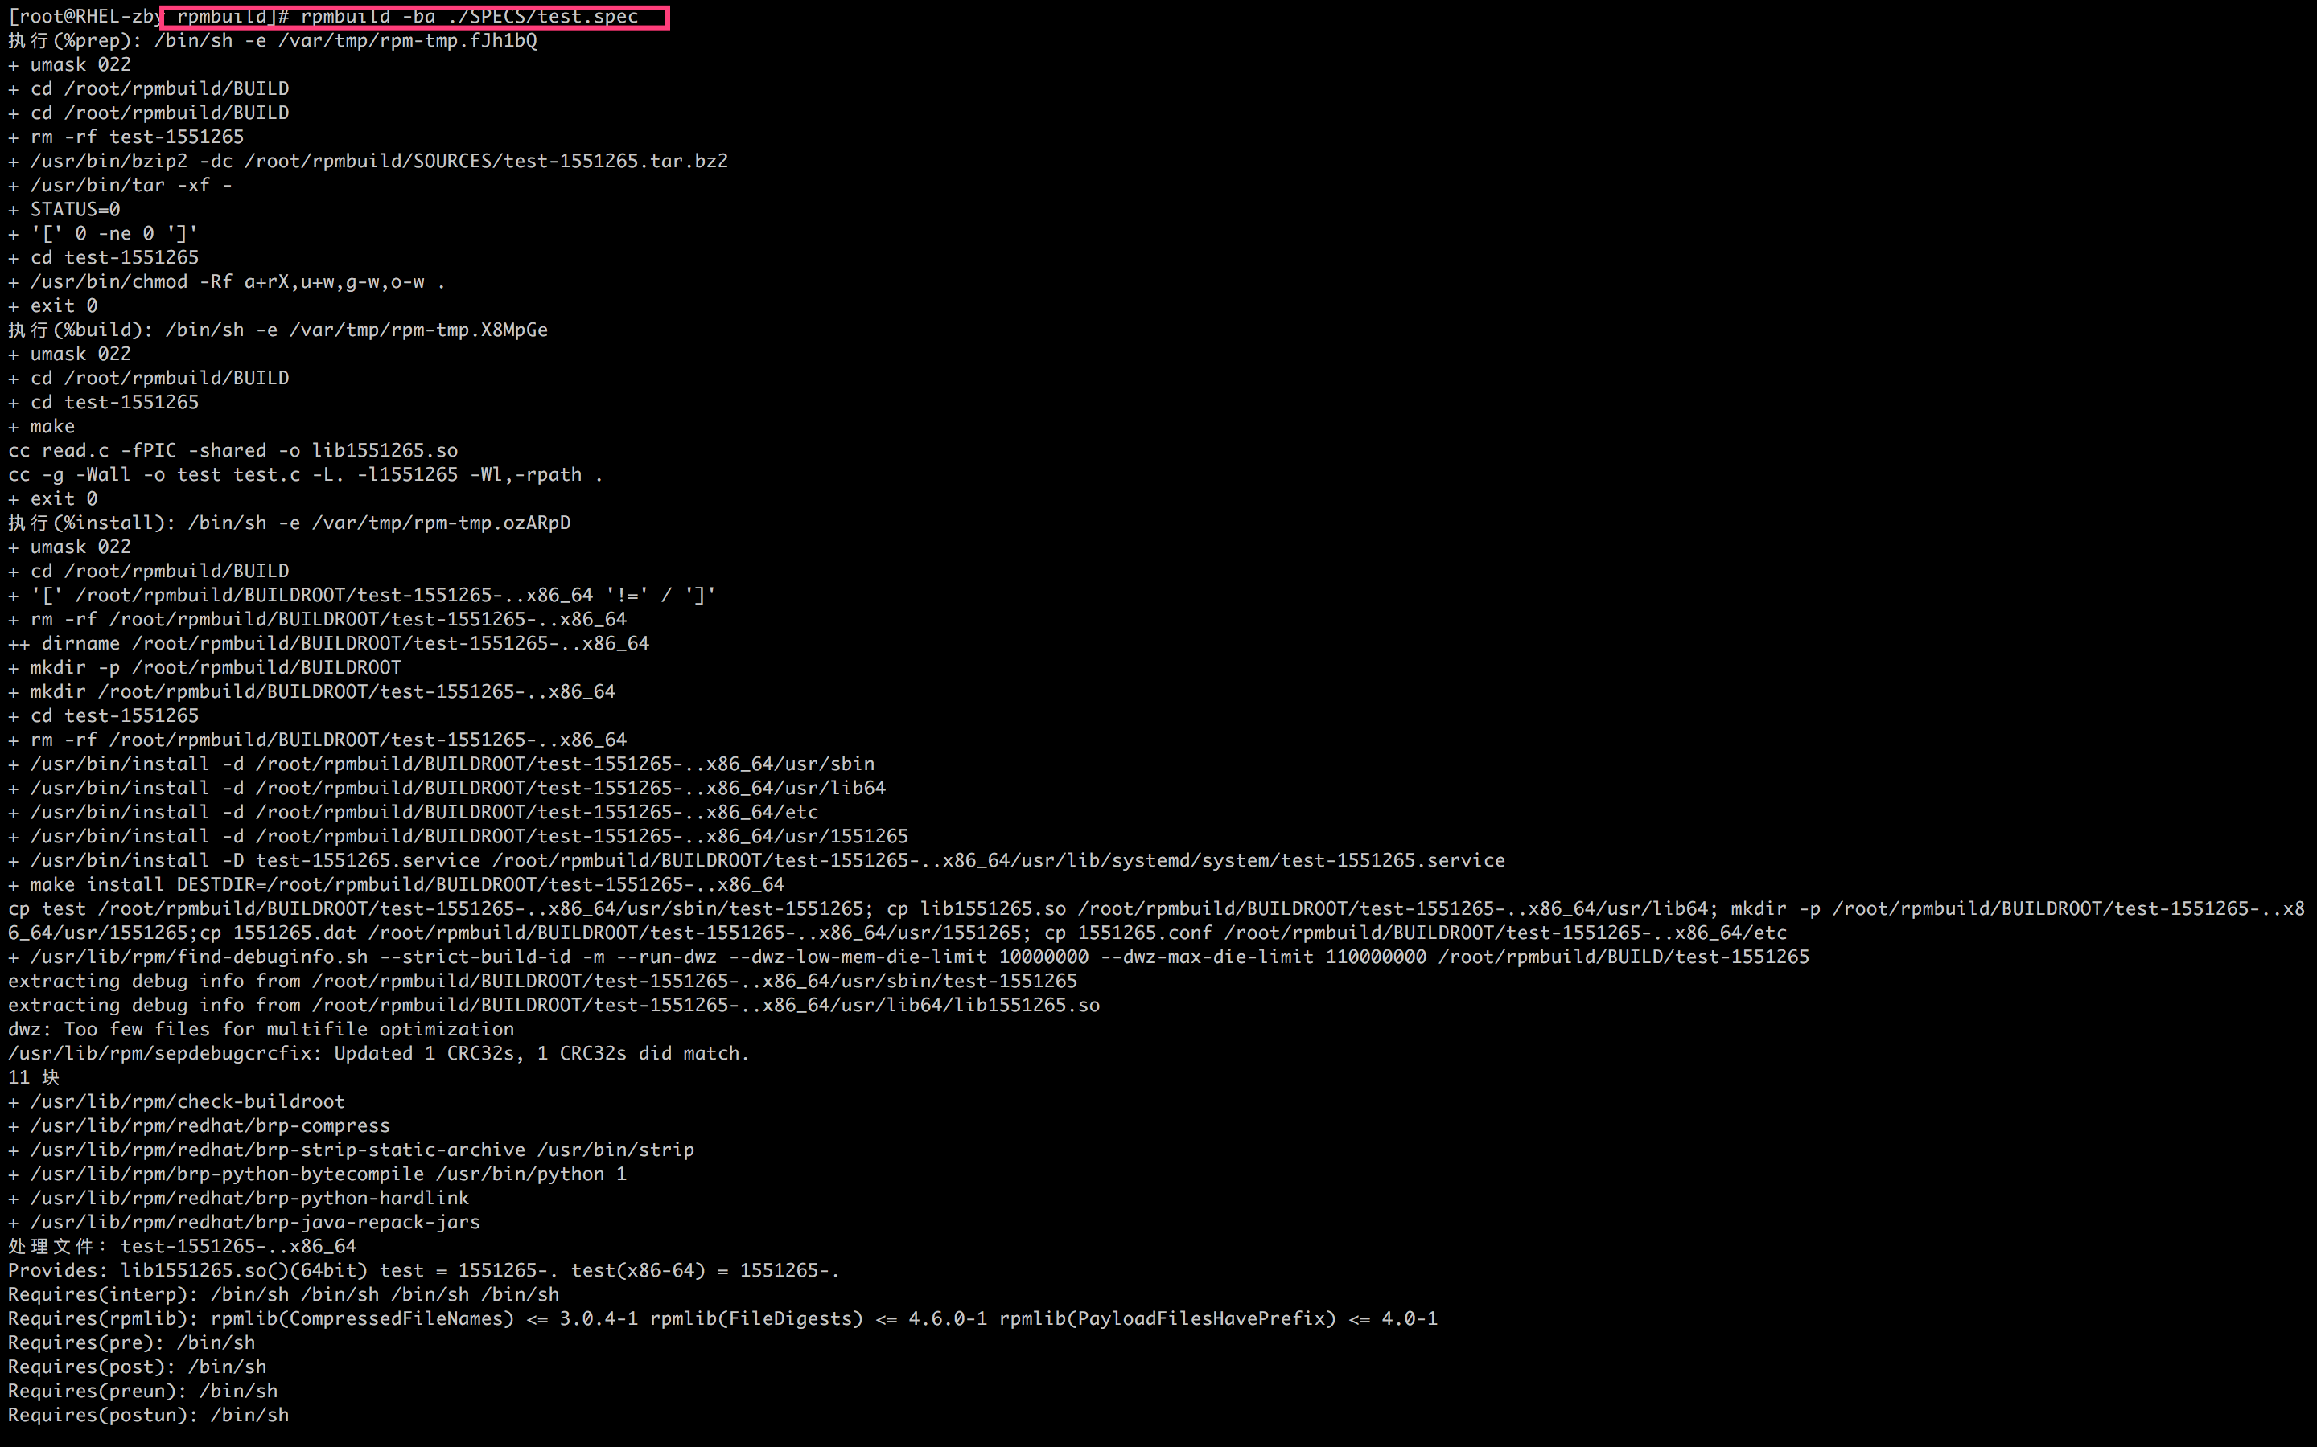

到RPMS目录的x86_64目录下安装包

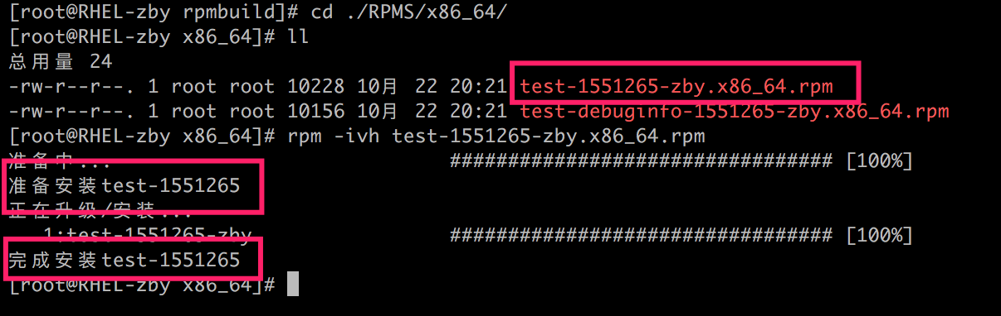

检查文件已生成

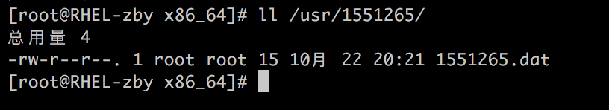

卸载 检查文件已删除(这里之前忘了备份 直接把rpmbuild目录删了 东西没了 吓尿)

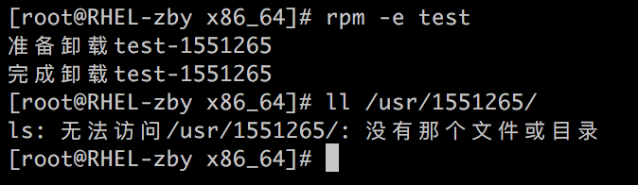

重新安装一遍 不再截图

在/usr/1551265目录下touch一个新文件 再卸载程序 可以看到1551265目录未被删除并且其中的文件也还在

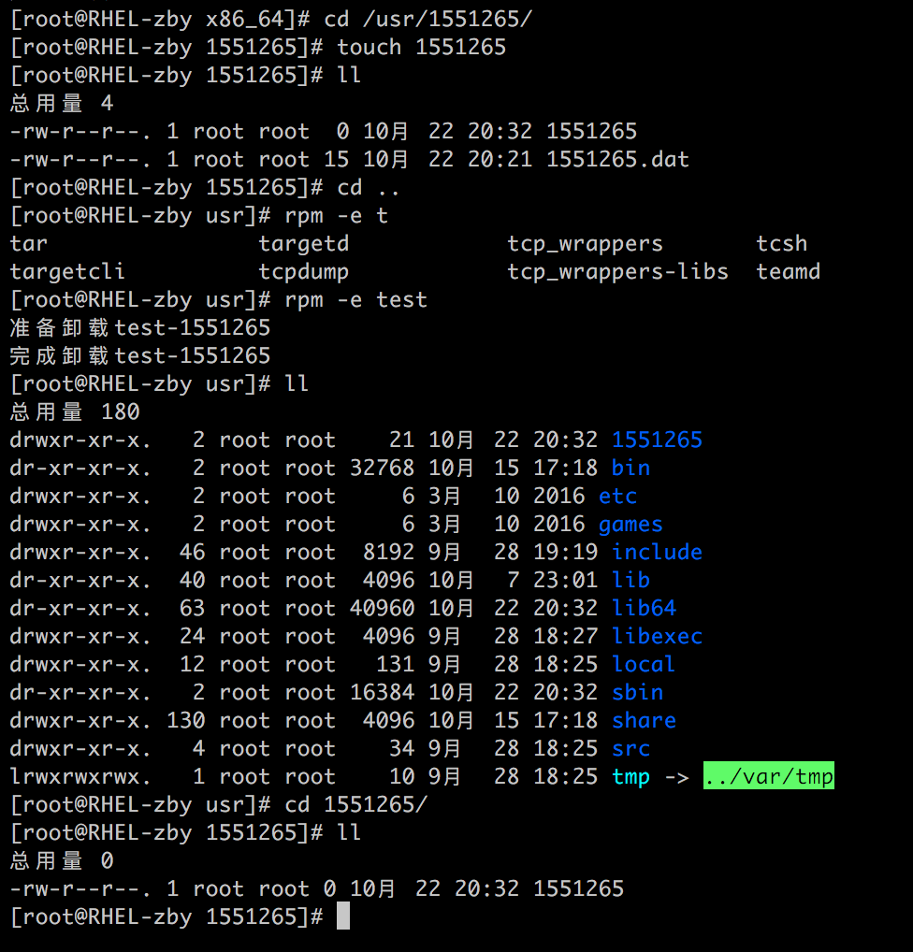

测试makefile

make makeclean

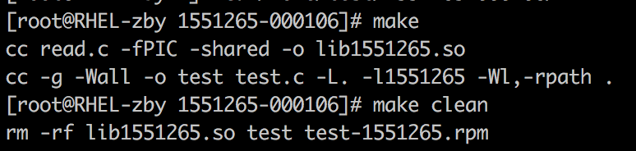

make rpm

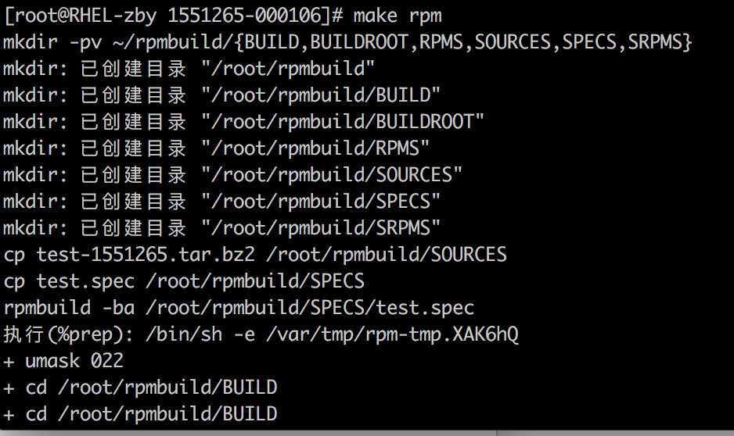

make install make uninstall

